INOVATÍVNE NÁSTROJE PRE ANGAŽOVANÉ VYUČOVANIE A UČENIE SA PRE ŽIAKOV Z MARGINALIZOVANÝCH RÓMSKYCH KOMUNÍT

Inovatívne metódy vo výučbe dejepisu
Pútnici- stredoveké Uhorsko
Mgr. Jozef Molnár

ZÁKLADNÁ ŠKOLA LAJOSA MOCSÁRYHO S VYUČOVACÍM JAZYKOM MAĎARSKÝM
FIĽAKOVO, FARSKÁ LÚKA 64/B

Pôvodná hodina
Opakovanie je matka múdrosti, hovorí príslovie, a ešte viac to platí v prípade žiakov z marginalizovaných komunít. Počas našej pedagogickej praxe sme zistili, že percento žiakov, ktorí sa doma učia a pripravujú sa na vyučovanie je mizivé. Môžeme konštatovať, že väčšina žiakov sa spolieha len na poznatky, ktoré získa počas vyučovania v škole. Z tohto dôvodu opakovanie už prebratých tém je mimoriadne dôležité z hľadiska fixácie týchto vedomostí. Na preopakovanie a fixáciu môžeme využiť aj rôzne didaktické hry. Teraz v krátkosti chcem priblížiť hru „Pútnici“, ktorú som vymyslel ešte počas môjho štúdia na univerzite, a od vtedy veľmi často používam.
Učiteľ v prvej časti aktivity vyzve žiakov aby vytvorili dve rovnako početné skupiny, prípadne sám vytvorí tieto tímy. Učiteľ následne ukáže veľké hracie pole. Hracie pole môže byť premietnuté na interaktívnej tabuli, ale môžeme použiť aj obyčajnú nástennú mapu. V takomto prípade mapu položí učiteľ na stôl. Následne každý tým dostane farebné žetóny a pomocou týchto žetónov obsadia svoje štartovacie pozície na mape. Teda obsadia jednu ľubovoľnú krajinu, župu, provinciu, okres...
Po pôvodných informáciách sa začína hra. K mape najprv príde hráč prvého, následne druhého tímu. Pri mape sa vždy striedajú hráči jednotlivých tímov. Keď je hráč na ťahu, dostane otázku. Ak hráč uhádne odpoveď, skupina získa jeden bod a pomocou žetónu môže „pútnik“ navštíviť jednu krajinu na mape. Víťazom bude tím, ktorý položil na mapu najviac žetónov. Na konci hodiny učiteľ vyhodnotí výsledky didaktickej hry.
Táto hra sa dá aplikovať na všetky možné témy aj v rámci geografie aj v rámci dejepisu. V prípade geografie je najlepším riešením použiť mapu, ktorá súvisí s tematickým celkom, ktorý chceme preopakovať. (V prípade Afriky mapa Afriky atď.) V prípade dejepisu by sme mali použiť historické mapy.
V prílohe môžeme nájsť mapy, ktoré som pripravil práve pre spomínanú hru. Tieto mapy sú interaktívne, a môžeme ich používať pomocou interaktívnej tabuli alebo dotykového displeja. K použitiu je tiež potrebné stiahnuť softvér Inkscape. Príloha č. 1 zobrazuje provincie Rímskej ríše. V pravom a ľavom hornom rohu sú umiestnené virtuálne modré a červené žetóny. Ak napríklad žiak z modrého tímu uhádne odpoveď, pomocou žetónu môže obsadiť jednu provinciu.
Ukážka didaktického materiálu:
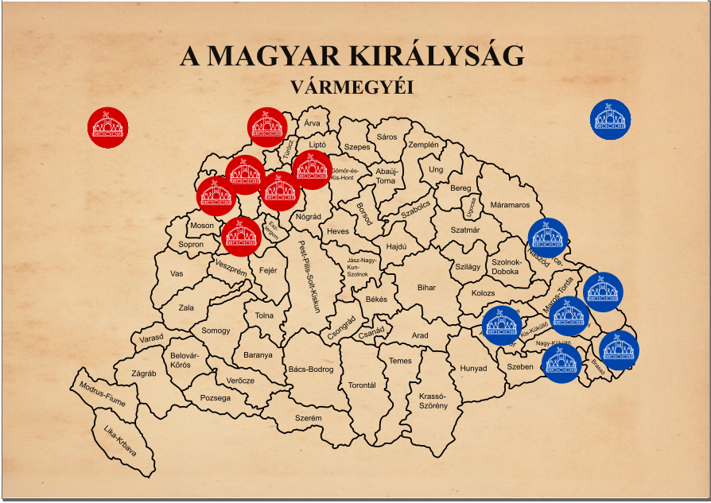

Plán vyučovacej hodiny

Pútnici-stredoveké Uhorsko- hodina v 7.A triede
Príprava na vyučovaciu hodinu:
Téma: Uhorsko v stredoveku- opakovanie  Tematický celok: Slováci v Uhorskom kráľovstve | Ročník: 7.  Trieda: VII.A
Cieľ vyučovacej hodiny:
Žiak dokáže identifikovať najvýznamnejšie udalosti a osobnosti dejín stredovekého Uhorska.
Organizačná časť: Učiteľ po vyriešení organizačných povinností (zapísanie hodiny a chýbajúcich) oznámi žiakom tému vyučovacej hodiny.
Aktualizácia prv osvojeného učiva: Učiteľ na začiatku hodiny oznámi žiakom, že hodina bude zameraná na preopakovanie tematického celku Uhorsko v stredoveku.
Prezentácia cieľov: Učiteľ oznámi žiakom, že opakovanie prebehne pomocou didaktickej hry „Pútnici“. Následne vysvetlí žiakom pravidlá hry: Učiteľ v prvej časti aktivity vyzve žiakov aby vytvorili dve rovnako početné skupiny, prípadne sám vytvorí tieto tímy. Učiteľ následne ukáže veľké hracie pole, ktoré je premietnuté na interaktívnej tabuli. Hracie pole ukazuje stredoveké Uhorsko a jeho stolice/župy. Následne obidva tímy si vyberú farbu svojho tímu (červená alebo modrá). Pomocou virtuálnych žetónov obsadí každý tím svoju štartovaciu polohu. Po pôvodných informáciách sa začína hra. K mape najprv príde jeden hráč prvého a druhého tímu. Pri mape sa vždy striedajú hráči jednotlivých tímov. Keď je hráč na ťahu, dostane otázku. Ak hráč uhádne odpoveď, skupina získa jeden bod a pomocou žetónu môže „pútnik“ navštíviť jednu krajinu na mape. Víťazom bude tím, ktorý položil na mapu najviac žetónov. Na konci hodiny učiteľ vyhodnotí výsledky didaktickej hry.
Osvojenie nového učiva: Hodina ja zameraná na opakovanie a nie na prebratie nového učiva.
Upevňovanie a prehlbovanie učiva: Hodina ja zameraná a opakovanie.
Záver hodiny: Na konci hodiny učiteľ poďakuje žiakom sa spoluprácu.
Učebné pomôcky: interaktívna tabula, notebook, softvér Inkscape, internet.

Hodnotenie hodiny
Pozitívne stránky metodiky:
Ako sme na to už poukázali predtým, žiaci našej školy sa nepripravujú na vyučovanie pravidelne, preto fixácia učiva a opakovanie už prebratých tém je veľmi dôležitá. 7.A trieda dosahuje lepšie výsledky, no opakovanie učiva, napríklad pred testmi, je dôležitá aj v tejto triede. Ak opakovanie zrealizujeme hravou formou, podľa mojich skúseností vždy dokážeme dosiahnuť lepšie výsledky. V triedach, ktoré majú lepšie výsledky sa už stalo, že žiaci do tej miery obľúbili túto hru, že boli ochotný zostať aj na siedmej hodine, aby sme pokračovali v hre.
Žiaci túto aktivitu považujú za hru, no keďže dostávajú otázky z prebratého učiva a musia na nich správne odpovedať táto aktivita máj svoj význam aj z didaktického hľadiska.
Ako sme to už napísali, VII.A trieda dosahuje lepšie výsledky, preto pri týchto aktivitách zažívajú pocit úspechu, čo je tiež dôležité vo vyučovacom procese. Väčšina z nich dobre osvojila spomínané učivo a vedela správne odpovedať na väčšinu otázok.
Negatívne stránky metodiky
Žiaci nielenže emotívne reagujú na priebeh hry, ale pri aktivitách sú aj hlučnejší, ako pri frontálnom vyučovaní. Aj táto trieda pomerne negatívne hodnotila zlý výkon ostatných žiakov a vysmievali sa im. Preto je dôležité, aby učiteľ upozornil žiakov na to, aby rešpektovali svojich spolužiakov.
Ďalšou negatívnou stránkou je technická náročnosť hodiny, no ak nemáme k dispozícii interaktívnu tabuľu, k hre môžeme použiť aj obyčajnú nástennú mapu.
PRÍLOHA:
Výstupy z vyučovacej hodiny
https://drive.google.com/file/d/1T-uErS7R4eBqi1XpN3G8lQinSgKcyNrD/view?usp=drive_web
https://drive.google.com/file/d/1q2MJUJeP0Q_1BCcgzPhro4dSgIzTiGaQ/view?usp=drive_web

